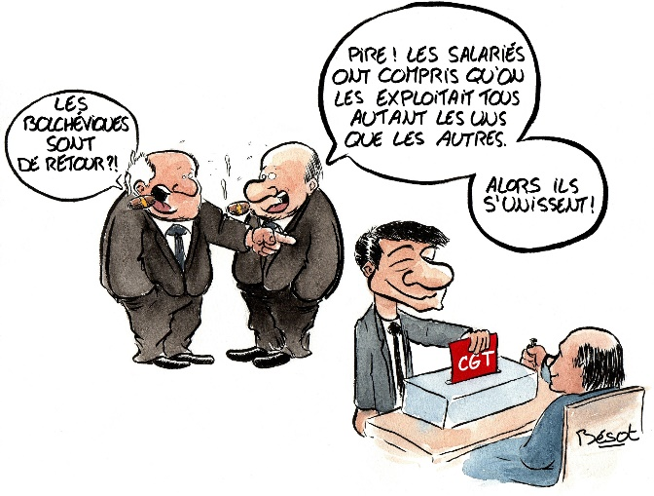
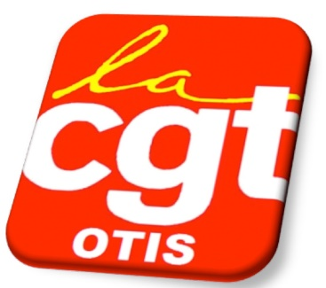

Il ne suffit pas de s’indigner Il faut agir ensemble
65% de la population ou les 2/3 des français, se déclarent opposés à la réforme du code du travail. Si un référendum était organisé sur ce sujet, Macron serait obligé de retirer ses ordonnances ! Si nous étions plus nombreux dans les rues et dans la grève, Macron serait obligé d’en tenir compte comme le 1er Ministre De Villepin en 2006 avec le retrait du CPE.
Qu’allons-nous laisser à nos enfants ?
Le gouvernement n'agit que pour transformer notre société en profondeur et l'adapter coûte que coûte aux exigences du capitalisme mondialisé et financiarisé. C'est bien dans cette logique que Macron a mis en route le rouleau compresseur de la destruction sociale en s'attaquant à notre Code du travail, aux statuts et aux missions de la fonction publique, tout en voulant détruire simultanément l'ensemble des protections des salarié(e)s, que ce soit la Sécurité sociale, les retraites, le droit à la formation ou l'indemnisation du chômage, gagnés par nos ainé(e)s par la lutte syndicale. Ces acquis sociaux ont pourtant permis de faire progresser notre société, d'élever les conditions de vie et de travail des salarié(e)s, de gagner l'allongement de l'espérance de vie, etc.
Salarié(e)s du privé et du public, tous concernés
Au-delà des répercussions que vont avoir les réformes du droit du travail sur la fonction publique, le gouvernement entend poursuivre les ponctions sur les budgets publics actuellement en débat à l'Assemblée. Trois milliards en moins pour la santé ; par contre les député(e)s ont voté la baisse de l'ISF pour un montant de près de 4 milliards d'euros en faveur des plus riches.., et se sont dans le même temps prononcés pour l'augmentation de la CSG, qui va gravement impacter les revenus des retraités et des fonctionnaires.
Ça suffit passons à l’action !
Pour la CGT, la page des ordonnances n'est pas tournée. Nous en exigeons l’abrogation La nouvelle réforme du droit du travail à travers toute une série de décrets en préparation est une transformation profonde des relations entre les salarié(e)s et l'employeur.
L’objet principal de ces ordonnances est de protéger le patronat.
Ces mesures visent à généraliser la précarité, à faciliter les licenciements, à détourner toutes les règles de négociation, de représentation et de défense collectives des salarié(e)s. En cette période de dénonciation, dans la société et du harcèlement sexuel dans les entreprises, la disparition des CHSCT, de plein droit, est une aubaine pour les entreprises, qui ne seront plus contraintes de devoir prendre des mesures pour assurer la santé et la sécurité de leurs salarié(e)s.
Toutes les conquêtes sociales ont été gagnées par la lutte.
Le 16 novembre, journée nationale interprofessionnelle et intersyndicale de grèves et de manifestations partout en France. Si on agit, il est possible de gagner !
Rien ne justifie toutes ces régressions sociales ! Il est grand temps de mettre un coup d'arrêt à cette politique et d'exiger de véritables mesures de progrès social en faveur des salarié(e)s, des jeunes, des retraité(e)s. Notre pays en a largement les moyens : La France est championne d'Europe des dividendes versés à ses actionnaires (54 milliards d'euros l’an dernier). Il est possible de réduire le temps de travail, d'augmenter les salaires et de renforcer les garanties collectives.
Il est possible de développer les services publics pour améliorer le quotidien des populations dans tous les territoires ; Il est possible de renforcer la protection sociale des populations par une reconquête de notre Sécurité sociale solidaire, universelle, à partir des richesses créées par notre travail. Que l'on soit salarié(e) du public ou du privé, étudiant(e), jeune, retraité(e) ou privé(e) d'emploi, nous sommes tous concerné(e)s et nous avons toutes les raisons de nous mobiliser le 16 novembre prochain. La CGT revendique un nouveau statut du travail salarié qui transfère les droits individuels acquis en cas de licenciement, une sécurité sociale professionnelle :
- 32 heures hebdomadaires, sans perte de salaire
- Le développement industriel et des services publics
- Augmentation des salaires et pensions,
- Reconnaissance des qualifications avec des grilles de salaires partant d’un SMIC à 1800€
- Le déblocage du point d’indice

Le 16 novembre 2017, participEZ aux manifestations !!!!
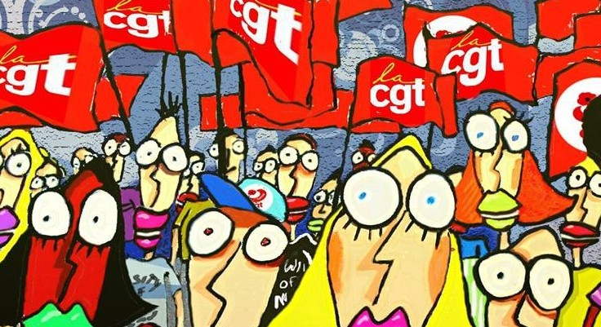
http://otis.reference-syndicale.fr/

Venez dire Stop!
Novembre 2017

